Лабораторна робота 1
ОБЧИСЛЕННЯ ЗНАЧЕНЬ ФУНКЦІЇ

Мета роботи – дослідити особливості наближення функцій за допомогою рядів, виконати аналіз похибок наближення.

1.1. Короткі теоретичні відомості

Одним із широко застосовуваних методів обчислення функцій (логарифмічних, тригонометричних, показникових та інших) є розкладання функції у степеневий ряд. Головним при цьому є визначення умов збіжності ряду та оцінювання похибки наближення функції степеневим рядом.
Слід розрізняти методичну похибку наближення функції степеневим рядом, що зумовлена зрізанням нескінченного ряду, в який розкладають функцію, та обчислювальну похибку, яка виникає при операції округлення.
Дійсна функція називається аналітичною у точці , якщо в деякому околі 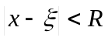цієї точки функція розкладається у степеневий ряд (Тейлора):
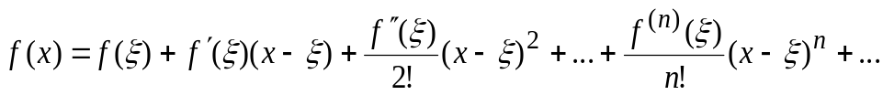 (1.1).
При 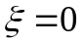отримаємо ряд Маклорена:
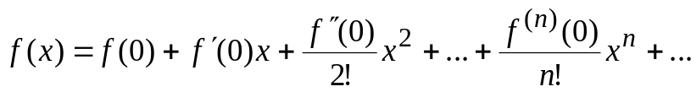 (1.2).
Залишковий член, що є похибкою наближення функції степеневим рядом (1.1), дорівнює
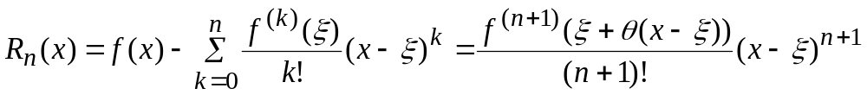,
де 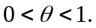 Для ряду (1.2) залишковим членом є
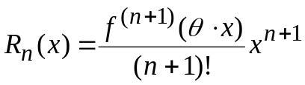,
де 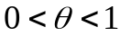.
Для залишкового члена ряду Тейлора характерно те, що він достатньо швидко спадає при наближенні до .
Якщо значення 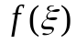 відоме і необхідно знайти значення 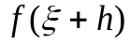, де – «мала поправка», то (1.1) можна переписати у вигляді
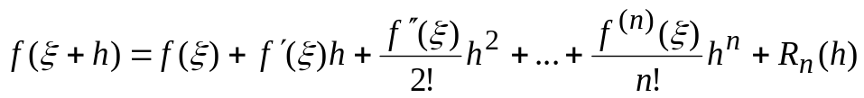,
де 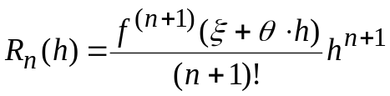 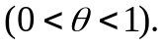
При розв’язанні задач у реальному часі (наприклад, у спецобчислювачах) природним є прагнення отримати мінімальну кількість членів ряду, які забезпечують потрібну точність значення функції. Для цього необхідно заздалегідь дослідити отриманий степеневий ряд з метою визначення залежності похибки наближення функції степеневим рядом від кількості членів ряду, діапазону зміни аргумента функції тощо.
Для експоненціальної функції 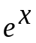 розкладання в ряд Маклорена має вигляд:
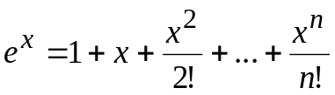 (1.3).
Інтервалом збіжності цього ряду є , а залишковим членом ряду – 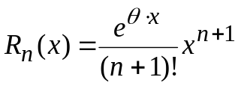 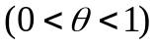.
Якщо аргумент набуває великих (за модулем) значень, то ряд (1.3) є малопридатним для обчислень. Тому розділяють на цілу та дробову частини:
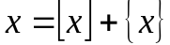,
де 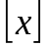 – ціла частина , а 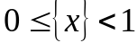 – його дробова частина. Тоді
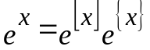.
Перший множник (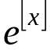) отримують перемноженням самої на себе разів константи – при 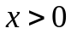, або константи 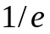 – при 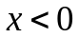.
Розглянемо тепер обчислення другого множника (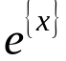), тобто випадок, коли 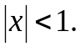
Позначивши через 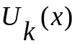 загальний член розкладання (1.3), отримаємо
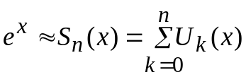 (1.4),
де 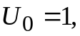 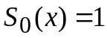, а всі наступні  й 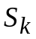 обчислюють за рекурентними співвідношеннями
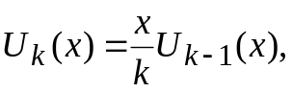 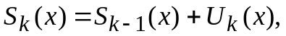 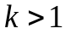 (1.5).
Залишковим членом ряду (1.4) є
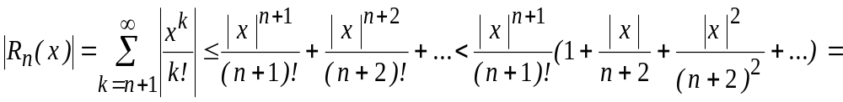
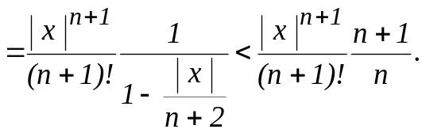
Звідси 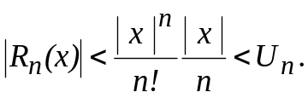 Отже, процес підсумовування можна припинити, як тільки черговий член ряду (1.4) стане (за модулем) меншим за задану похибку , тобто, коли 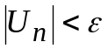.
Слід наголосити, що з точки зору обсягу обчислень рекурентні співвідношення (1.5) набагато ефективніші, ніж безпосереднє обчислення за (1.3).
При обчисленні синуса та косинуса за допомогою формули зведення аргумент має належати відрізку 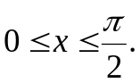 При 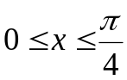 маємо
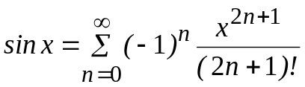 (1.6),
а при 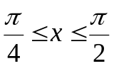
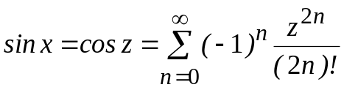 (1.7),
де 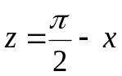 і 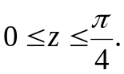
Ряд (1.6) обчислюють з використанням рекурентних співвідношень
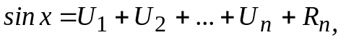
де 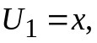 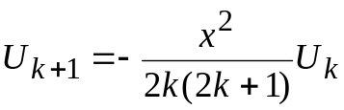 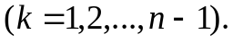
Через те, що ряд (1.6) є знакозмінним і його члени є спадними за модулем значеннями, то для 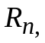 слушною є оцінка
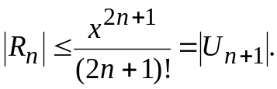
Тобто процес підсумовування можна припинити, як тільки 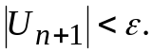
Аналогічно для ряду (1.7)
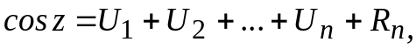
де 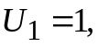 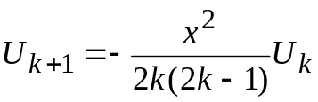 (k = 1, 2, …, n – 1) і 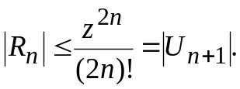
Для обчислення натурального логарифма додатного числа його подають у вигляді
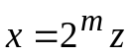 (1.8)
де  – ціле число, і 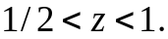 Далі приймають 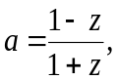 де 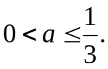
Тепер натуральний логарифм може бути обчислений як 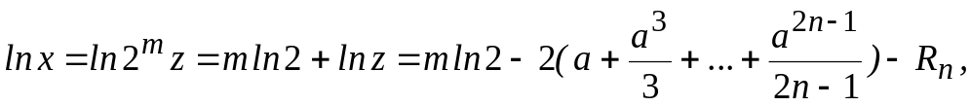
де 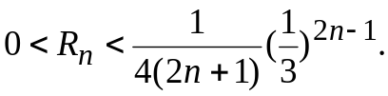
Позначивши 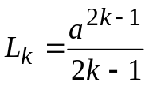 (k = 1, 2,…), дістанемо
(для 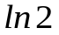існує відповідна бібліотечна константа).
Процес підсумовування припиняють, коли 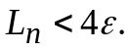
Перед застосуванням формул наближення елементарних функцій за допомогою степеневих рядів необхідно звести аргумент до проміжка [0, 1] скориставшись однією з таких формул:

;
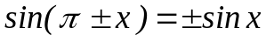;
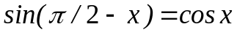;
.

Інакше при підсумовуванні доданків, які відрізняються на декілька порядків, похибка округлення за величиною стає зрівнянною зі значенням результату.

Обчислення гіперболічних функцій здійснюють відповідно до наступних формул.
Гіперболічний синус визначають як
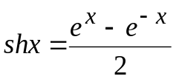, причому 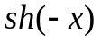= – 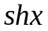.
Гіперболічний синус розкладається в ряд
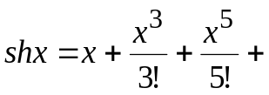. . . .
Вважаючи, що , обчислення гіперболічного синуса виконують за формулою
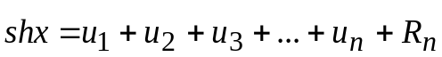,
де
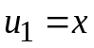, 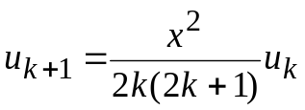 (k = 1, 2,…, n – 1),
а 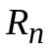 – залишковий член ряду, причому 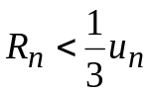.
Гіперболічний косинус визначають як
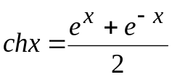, причому 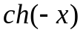= 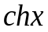.
Гіперболічний косинус розкладається в ряд
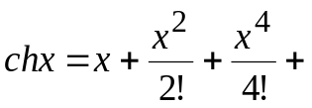. . . .
Обчислення гіперболічного косинуса виконують за формулою
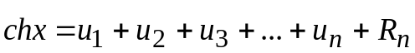,
де
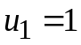, 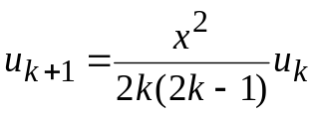 (k = 1, 2,…, n – 1),
а – залишковий член ряду, причому 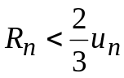.

1.2. Завдання для лабораторної роботи

Для заданого варіанта (табл. 1.1) виконати 3 завдання.

1. Побудувати таблицю залежності довжини ряду n, що забезпечує точність функції не меншу за задане значення eps у точці x = (b - a)/2, від eps:

eps | n | Абсолютна похибка | Залишковий член
10⁻² | 4 | 0.005 | 0.001
... | ... | ... | ...

Значення eps змінюється від 10⁻² до 10⁻¹⁴ з кроком 10⁻³.

2. Для n (тобто довжина ряду фіксована й дорівнює n), отриманого в п.1 при eps = 10⁻⁸, у точках x_{i} = a + h⋅ i, h = (b - a)/10, i = 0, ..., 10 обчислити абсолютну похибку та залишковий член ряду. Результати подати у вигляді таблиці:

x_{i} | Абсолютна похибка | Залишковий член
0 | 0.005 | 0.001
... | ... | ...

П р и м і т к а. Точним значенням функції вважати результат, що його дає бібліотечна функція Паскаля (Сі), при обчисленні якої отримують всі члени ряду, відмінні від нуля.

3. За допомогою AdvancedGrapher побудувати графік залежності абсолютної похибки від x (у логарифмічному масштабі).

Звіт має містити вихідний текст програми, таблицю з результатами та висновки.

1.3. Контрольні запитання та завдання

- Якою є загальна методика обчислення функцій із застосуванням рядів?
- Що таке методична похибка наближення функції степеневим рядом та обчислювальна похибка?
- Чому дорівнює методична похибка наближення функції спадним знакозмінним рядом?
- Чому необхідно зводити аргумент наближуваної функції до проміжка [0, 1]?
- Як змінюється залишковий член ряду в міру віддалення аргумента від точки , навколо якої виконується розкладання функції в ряд?
- Яку функцію називають аналітичною?
- Записати вираз для розкладання функції в ряд Тейлора.
- Чим відрізняється ряд Тейлора від ряду Маклорена?
- Записати вираз для залишкового члена ряду Маклорена.
- Яку особливість має залишковий член ряду Тейлора?
- Розкласти в ряд Маклорена функції 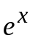, shx, chx.

1.4. Глосарій

Похибка Error
Абсолютна похибка Absolute error
Відносна похибка Percentage error
Обчислювальна похибка Computational error
Методична похибка Methodic(al) error
Операція округлення Roundoff
Окіл точки Point vicinity

Елементарна функція Elementary function
Дійсна фуекція Real-valued function
Аналітична функція Analitic function
Логарифмічна функція Logarithmic function
Тригонометрична функція Trigonometric function
Показникова функція Exponential function
Гіперболічна функція Hyperbolic function
Обчислення значення функції Function calculation

Ряд Series
Наближення функції за Function approximation
допомогою степеневого ряду by the power series
Залишковий член Remainder term
Зрізання ряду Series truncation
Ряд Маклорена Macluarin series
Ряд Тейлора Taylor series
Степеневий ряд Power series
Збіжний ряд Convergent series
Збіжність ряду Series convergence
Умова збіжності ряду Series convergence condition
Розбіжний ряд Divergent series
Розбіжність ряду Series divergence
Нескінченний ряд Infinite series

1.5. Біографічна довідка

Брук Тейлор (Brook Taylor, 1685—1731) — англійський математик, ім'ям якого називається виведена ним відома формула, що виражає приріст функції у вигляді ряду, розташованого за зростаючими степенями приросту незалежної змінної.
Йому належить праця «New principle of linear perspective» та великий трактат «Methodus incrementorum directa et inversa», у якому, крім виведення його знаменитої формули, дана теорія коливань струн.
Маючи великі математичні здібності, він також був досить вправним музикантом та успішно займався малярством.
Кінець життя він присвятив дослідженням з питань релігії та філософії.

Ко́лін Макло́рен (Colin Maclaurin, 1698 — 1746) — видатний англійський математик. Вже у 15-річному віці він сформулював декілька теорем, які згодом виклав в одній зі своїх праць.
У 1720 році в Лондоні побачила світ книга Mаклорена «Geometria organica sive descriptio linearum curvarum universalis», яка одразу поставила її автора в ряд першокласних геометрів епохи.
У 1742 році був опублікований його «Трактат флюкцій», у якому автор спробував заповнити важливу прогалину, допущену як самими творцями аналізу нескінченно малих Ньютоном і Лейбніцем, так і їх першими послідовниками, яка полягала у відсутності доведень головних тверджень згаданого аналізу. Доведення, запропоновані Маклореном, відзначаються математичною стрункістю і побудовані за зразком старогрецьких геометрів.

Таблиця 1.1
Варіанти завдань для лабораторної роботи 1

Варіант | Функ-ція  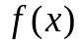 | Інтервал  [a, b] | Варіант | Функ-ція | Інтервал  [a, b] | Варіант | Функ-ція | Інтервал  [a, b]
1 | lnx | [0.98; 5.5] | 2 | cosx | [-30.3; 7.4] | 3 | sinx | [51.33; -0.55]
4 | 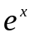 | [-3.9; 14] | 5 | shx | [-9.8; 13.9] | 6 | chx | [-10.8; 11.9]
7 | lnx | [9.49; 35] | 8 | cosx | [-3.3; 24.9] | 9 | sinx | [1.33; -13.55]
10 |  | [1.4;25.7] | 11 | shx | [-0.8; 16.9] | 12 | chx | [0; 10]
13 | lnx | [0.1;15] | 14 | cosx | [-31.3; -4.9] | 15 | sinx | [10.33;37.4]
16 |  | [-6.2;35.7] | 17 | shx | [-18.8; 1.9] | 18 | chx | [-7; 11]
19 | lnx | [50.1; 95] | 20 | cosx | [6.8; 34.9] | 21 | sinx | [-10.33; 27.4]
22 |  | [-9.3;15] | 23 | shx | [-1.8; 31.9] | 24 |  | [-1.7; 25]
25 | lnx | [10.11; 75] | 26 | cosx | [16.8; 54.9] | 27 | sinx | [-30.3; 7.4]
28 | chx | [-7;11] | 29 | shx | [-10.8; 21.9] | 30 | chx | [-3;14]
П р и м і т к а. Для тригонометричних функцій a і b задано в радіанах.

